Výukový materiál zpracovaný v rámci projektu

Registrační číslo projektu: CZ.1.07/1.4.00/21.1174
Škola – adresa: Základní škola, Dobrá, okres Frýdek-Místek www.zsdobra.cz, zsdobra@zsdobra.cz
Šablona: č. III/2 Aj6

Ověření ve výuce (dne): 5. 11. 2012 Pořadové číslo hodiny: 16.
Třída: 6. A Předmět: Anglický jazyk
Název: | Daily Routines & Housework
Anotace: | Pracovní list slouží k procvičení užití přítomného času prostého pro opakované děje, zejména v souvislosti s každodenními opakovanými činnostmi a domácími pracemi. Žáci přiřazují slovní zásobu, doplňují příslovce četnosti, odpovídají na otázky, vedou rozhovor a provádějí výzkum, jehož výsledky následně zpracovávají do tabulky. V závěru sestavují stručný text o historické osobnosti.
Autor: | Mgr. Jan Lörinc
Jazyk: | čeština, angličtina
Očekávaný výstup: | Písemně, gramaticky správně tvoří a obměňuje jednoduché věty a krátké texty.
Speciální vzdělávací potřeby: | žádné
Klíčová slova: | přítomný čas prostý, slovní zásoba z oblasti Domácí práce, slovní zásoba z oblasti Každodenní činnosti, příslovce četnosti, otázky a odpovědi, rozhovor, tvorba textu
Rozvíjené klíčové kompetence: | kompetence pracovní, kompetence k učení, kompetence komunikativní, kompetence k řešení problémů
Druh učebního materiálu: | pracovní list
Druh interaktivity: | aktivita
Cílová skupina: | žák
Stupeň a typ vzdělávání: | základní vzdělávání – druhý stupeň
Ročník: | šestý
Celková velikost: | 466 kB
Vazby na ostatní materiály:  (Seznam dokumentace) | -

- Match the phrases. Follow the example.
English | Czech
wash up | vyvenčit psa
cook the dinner | učesat se
take the rubbish out | uvařit večeři
walk the dog | nakoupit
feed the cat | vyluxovat
do the shopping | umýt si ruce
set the table | umýt nádobí
vacuum the floor | nakrmit kočku
brush (ones) teeth | vyčistit si zuby
comb (ones) hair | vynést odpadky
wash (ones) hands | prostřít stůl

- Adverbs of Frequency. Fill in the missing letters and translate into Czech

Adverbs of Frequency | Czech Translation
_ _ v _ _ | 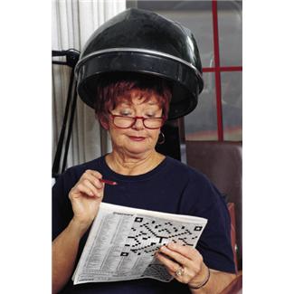
n _ _ _ _ _ e _
_ _ _ e _ _ _ e _
_ _ _ _ _ _ y
_ o _ _ _ _ _ _
_ _ t _ _
_ _ _ a _ _

- Answer the questions.

Do you vacuum the floor at home?
Do you cook the dinner?
How often do you brush your teeth?
How often do you take the rubbish out?
- Survey. Ask three of your schoolmates about their housework and daily routines. Fill in the chart.
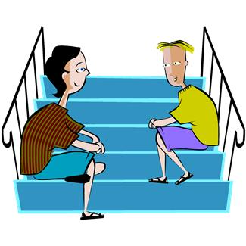
Example:
Q: Do you wash up?
A: Yes, I do.
Q: How often do you wash up?
A: I don’t often wash up?

Activity | Name
wash up
set the table
comb your hair
feed the dog
do the shopping

- Text. Write a short article about Leif Erikson. You can use some information from the box.
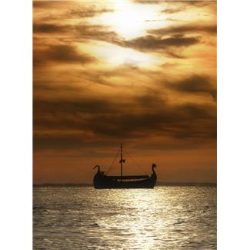
Activity | Frequency
comb his hair | never
wash his hands | not often
clean his ship | sometimes
sail the sea | usually
go fishing | every day
hunt wolves and bears | often


My text about Leif Erikson

Historical Note
A Norse explorer Leif Erikson (970-1020) was the first European to land in America, nearly 500 years before Christopher Columbus.


Řešení
2.
never, not often, sometimes, usually, normally, often, always

Citace:

Obrázky použité jsou dostupné pod licencí Microsoft Office 2010 na Office.com.

http://officeimg.vo.msecnd.net/en-us/images/MH900309100.jpg

http://officeimg.vo.msecnd.net/en-us/images/MH900048760.jpg

http://officeimg.vo.msecnd.net/en-us/images/MH900432792.jpg

http://officeimg.vo.msecnd.net/en-us/images/MH900358813.jpg

